**GUIA DE APRENDIZAJE UNIDAD 1 N° DE GUÍA: 5**

ASIGNATURA: ARTES VISUALES

NOMBRE ESTUDIANTE: ______________________________________________________

CURSO: ______Séptimo_____________ LETRA: ______ FECHA: __________________

O.A: Crear trabajo visual considerando los bocetos y la selección de materiales, herramientas y procedimientos.

UNIDAD 1: CREACIÓN EN EL PLANO Y DIVERSIDAD CULTURAL

Recordemos que la asignatura de Artes Visuales y la de Historia están entrelazadas durante este año escolar, por eso mismo vamos a recordar lo visto en la guía de Historia nº 5 sobre el Poblamiento Americano.

Según el contenido visto en la asignatura de Historia el poblamiento de América es el proceso de dispersión de la especie humana  en el continente americano. Los estudios científicos afirman que los seres humanos no son originarios de América, y está claro que fue poblada por humanos provenientes de otros lugares.

1.- De acuerdo a esto, crea tu propio GLOBO TERRAQUEO, donde se distingan los 5 océanos y los 6 continentes utilizando los materiales, herramientas y procedimientos que prefieras. El Globo Terraqueo debe ser en una esfera, puede ser de cualquier material (plumavit o de plastico)

Para la creación del mapa utiliza el siguiente Globo Terraqueo como referencia.

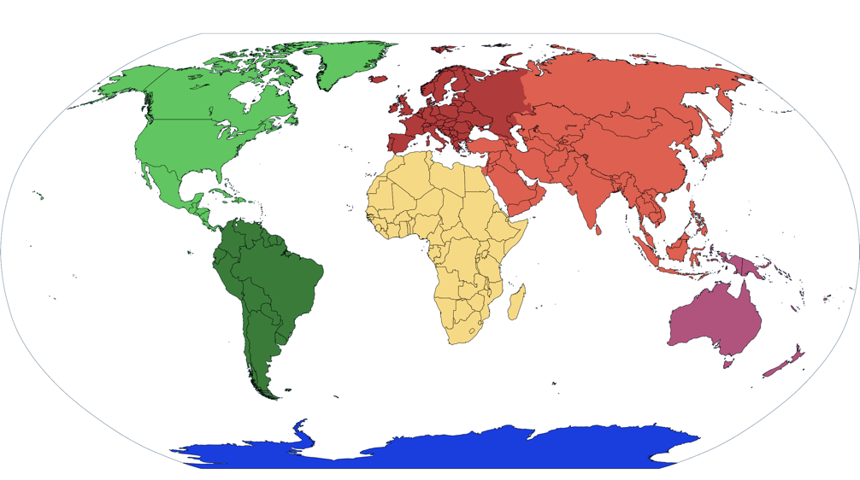

2.- De acuerdo al mapamundi que creaste, responde las siguientes preguntas:

a) ¿Qué materiales utilizaste para crear el Globo Terraqueo?

________________________________________________________________________________________________________________________________________________________________________________________________________________________________________________________________________________________________________________________________________________________________________________________________________________

b) ¿Qué herramientas utilizaste para la confección del Globo Terraqueo?

________________________________________________________________________________________________________________________________________________________________________________________________________________________________________________________________________________________________________________________________________________________________________________________________________________

c) De forma ordenada, nombra todos los procedimientos que realizaste para crear el Globo Terraqueo.

________________________________________________________________________________________________________________________________________________________________________________________________________________________________________________________________________________________________________________________________________________________________________________________________________________